LAPORAN PRAKTIKUM
PEMROGRAMAN BERBASIS OBJEK
Diajukan untuk memenuhi salah satu tugas praktikum Mata Kuliah Pemrograman Berbasis Objek



Disusun Oleh:
Chyntia Aulya Libela (251511005)

Jurusan Teknik Komputer dan Informatika

Program Studi D-3 Teknik Informatika
Politeknik Negeri Bandung
2026
- PRAKTIKUM I - EMPLOYEE, MANAGER, DAN SORTABLE

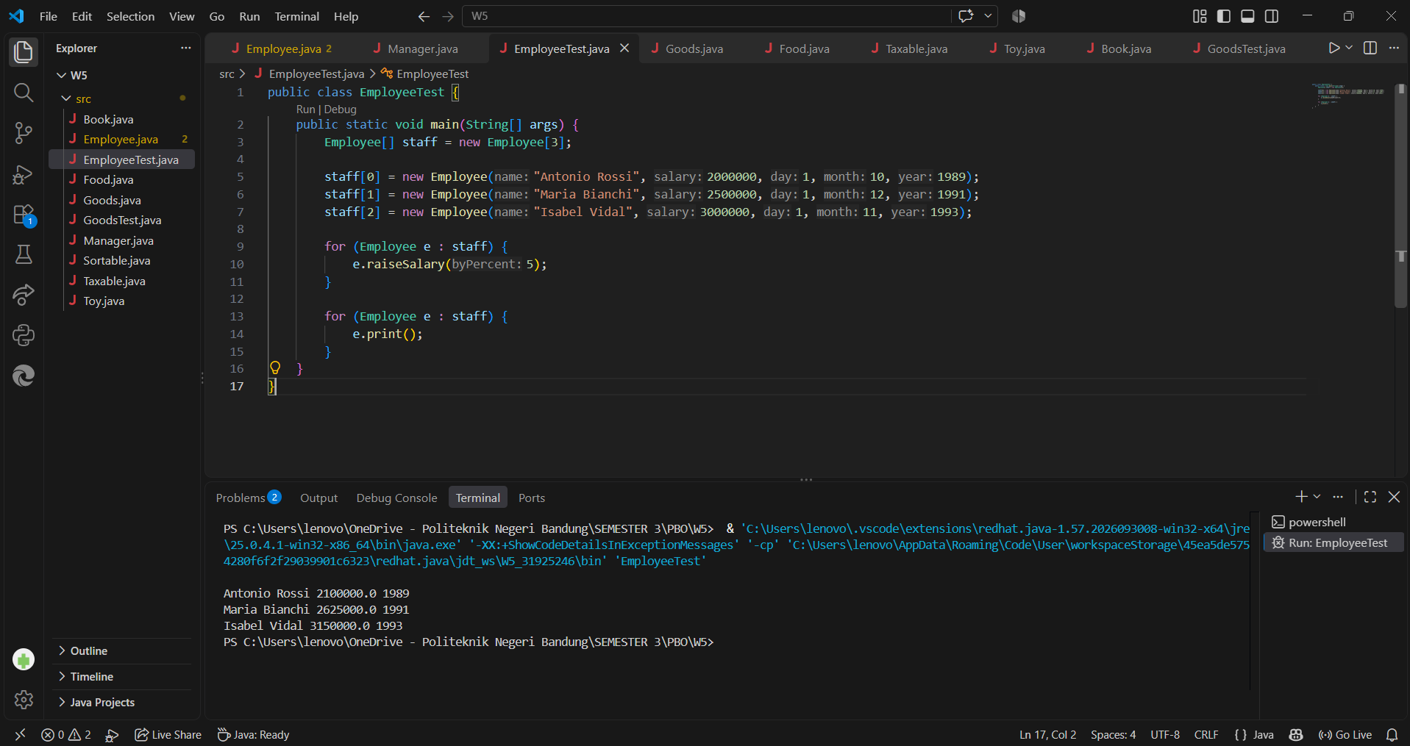
Program berhasil membuat tiga object Employee, menaikkan salary masing-masing sebesar 5% dan menampilkan hasil salary setelah kenaikan.
Checkpoint 1
- Mana state Employee?
Berikut merupakan state Employee:
private String name;
private double salary;
private int hireDay;
private int hireMonth;
private int hireYear;
Karena semuanya menyimpan data atau keadaan dari sebuah object Employee.

- Mana Behavior Employee?
Berikut merupakan bagian behavior Employee:
print()
raiseSalary()
hireYear()
getSalary()
Karena method-method tersebut menentukan apa yang bisa dilakukan atau diberikan oleh object Employee.

- Mengapa salary tetap dibuat private walaupun nanti Employee akan mempunyai subclass?
Field salary tetap dibuat private untuk menjaga encapsulation sehingga data tidak dapat diakses langsung dari luar class. Akses terhadap salary dilakukan melalui method yang disediakan oleh Employee.
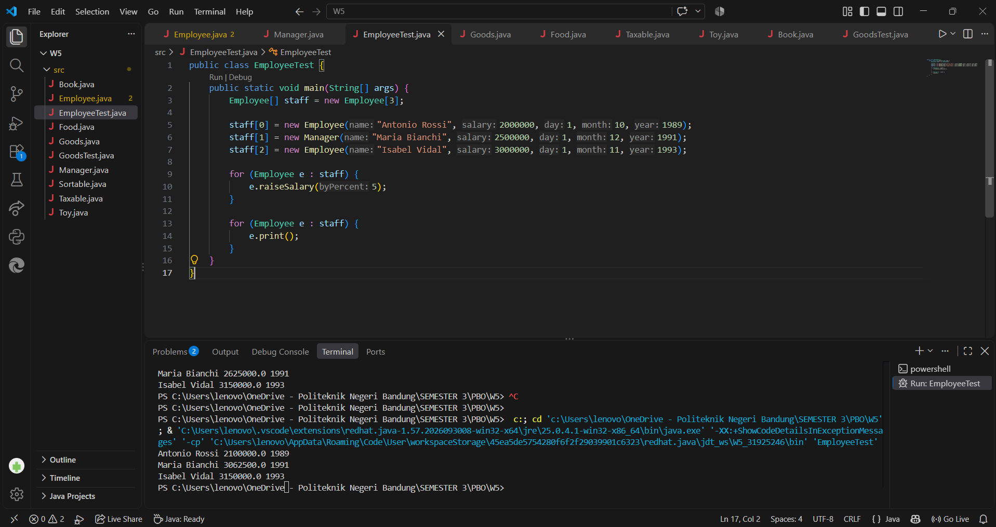

Checkpoint 2
- Kenapa constructor Manager memanggil super(…)?
Constructor Manager memanggil super(...) untuk menjalankan constructor Employee sehingga bagian state yang diwarisi dari Employee seperti name, salary, dan data tanggal dapat diinisialisasi.
- Kenapa raiseSalary() pakai super.raiseSalary()?
Pada method raiseSalary(), Manager menggunakan super.raiseSalary(...) agar proses perubahan salary yang sudah dimiliki Employee dapat digunakan kembali tanpa menulis ulang logikanya. Manager hanya menambahkan perhitungan bonus sebelum memanggil method tersebut.

Checkpoint 3
- Lengkapi kalimat
Manager adalah sebuah subclass dari Employee, sehingga object Manager dapat ditempatkan pada array Employee.

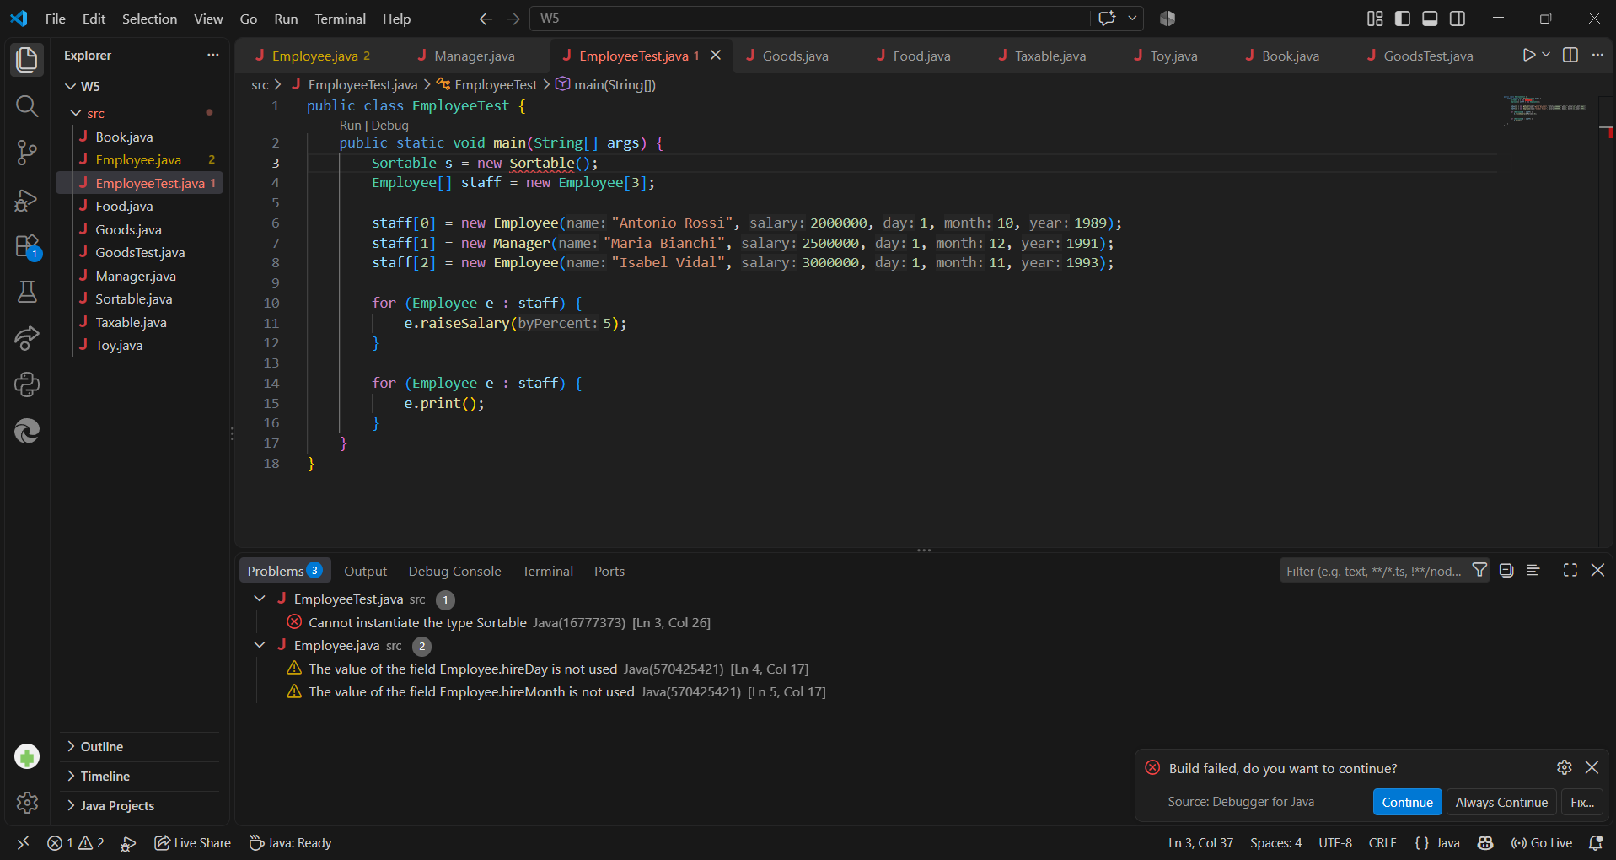
Percobaan instansiasi abstract class Sortable
Ketika Sortable dicoba dibuat menjadi oject menggunakan new Sortable(), compiler menolak dengan pesan Cannot instantiate the type Sortable. Hal ini membuktikan bahwa abstract class tidak dapat diinstansiasi secara langsung.

ID | Skenario | Expected Result | Hasil
T5-01 | new Sortable() dicoba | Compiler menolak instansiasi abstract class | PASS

Checkpoint 4
- Sortable berguna sebagai class untuk menetapkan kewajiban compare(...), tetapi tidak memiliki bentuk object konkret yang perlu dibuat langsung. Apa bukti compiler yang Anda dapatkan?
Bukti dari compiler adalah ketika saya mencoba membuat object dengan new Sortable(), compiler menolak dan menampilkan pesan Cannot instantiate the type Sortable. Hal ini menunjukkan bahwa Sortable merupakan abstract class yang tidak dapat dibuat menjadi object secara langsung.

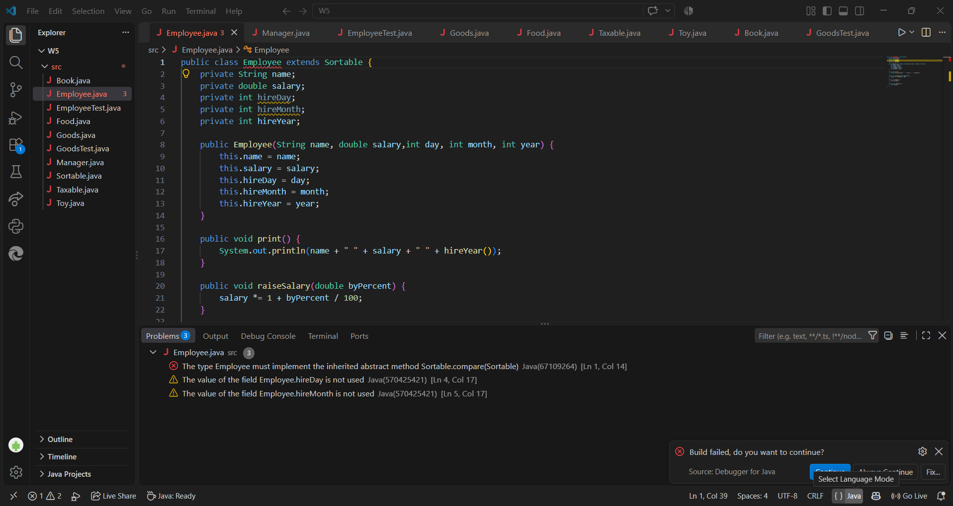
Employee extends Sortable tanpa implementasi compare
Setelah Employee mewarisi abstract class Sortable, compiler menolak class Employee karena belum mengimplementasikan abstract method compare(Sortable). Hal ini menunjukkan bahwa subclass konkret wajib memenuhi abstract method dari superclass.

ID | Skenario | Expected Result | Hasil
T5-01 | new Sortable() dicoba | Compiler menolak instansiasi abstract class | PASS
T5-02 | Employee extends Sortable tanpa compare() | Compiler menuntut implementasi abstract method | PASS

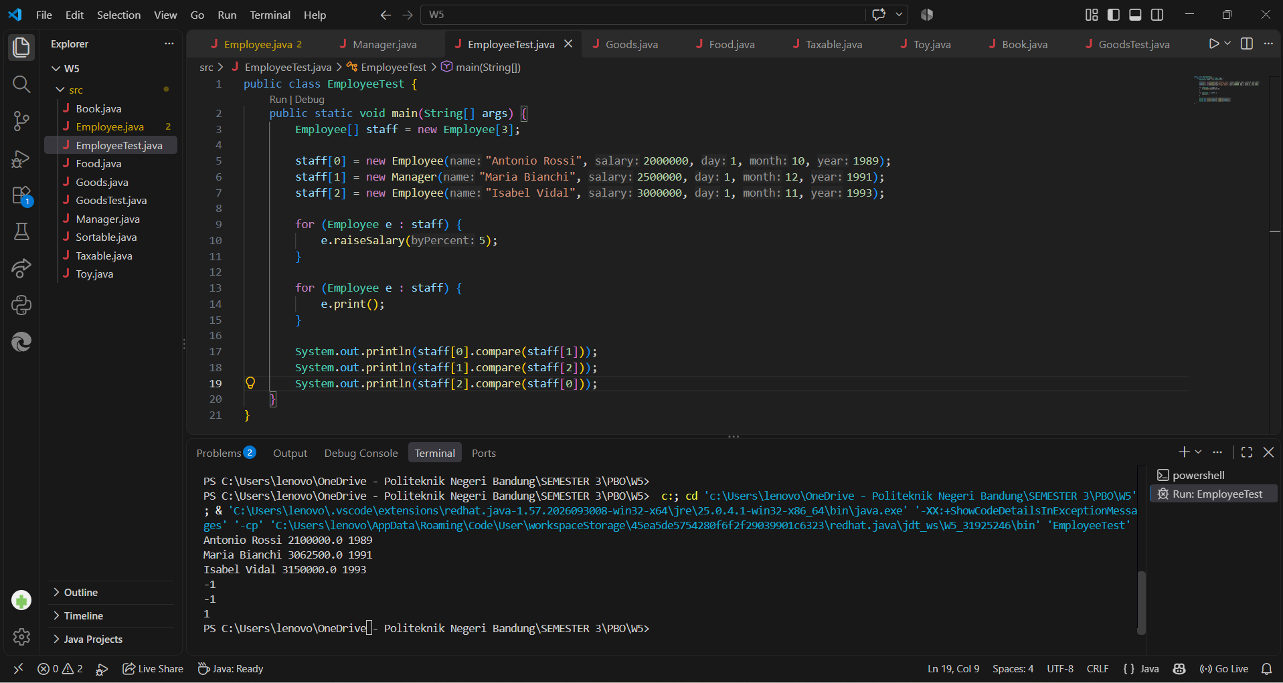
ID | Skenario | Expected Result | Hasil
T5-01 | new Sortable() dicoba | Compiler menolak instansiasi abstract class | PASS
T5-02 | Employee extends Sortable tanpa compare() | Compiler menuntut implementasi abstract method | PASS
T5-03 | Employee mengimplementasikan compare() | Hasil perbandingan -1/0/1 sesuai salary | PASS

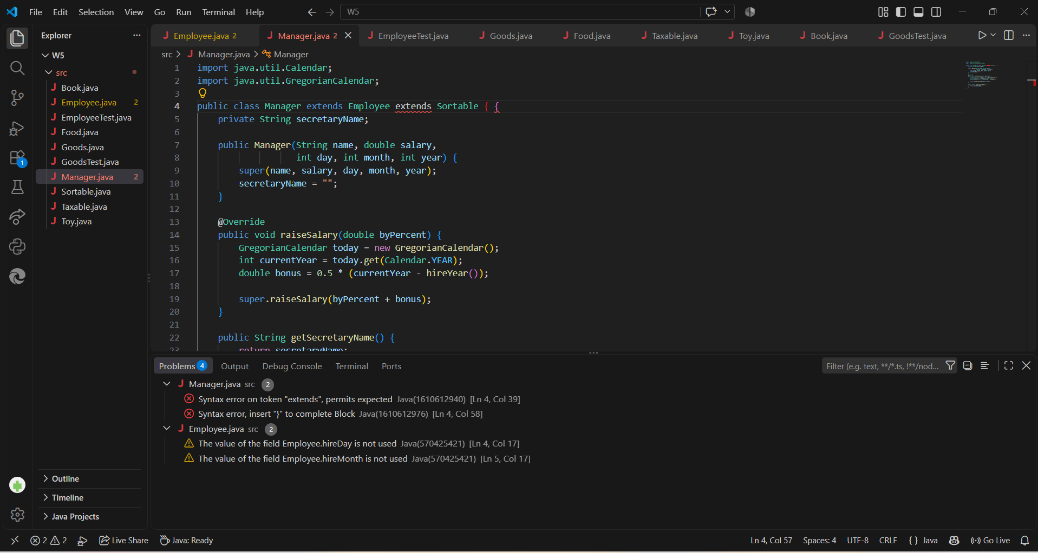
ID | Skenario | Expected Result | Hasil
T5-01 | new Sortable() dicoba | Compiler menolak instansiasi abstract class | PASS
T5-02 | Employee extends Sortable tanpa compare() | Compiler menuntut implementasi abstract method | PASS
T5-03 | Employee mengimplementasikan compare() | Hasil perbandingan -1/0/1 sesuai salary | PASS
T5-05 | Manager extends Employee extends Sortable | Manager tetap memiliki compare() melalui inheritance chain | PASS

Checkpoint 5
- Apa yang diwajibkan Sortable kepada Employee? Mana bagian yang hanya deklarasi pada superclass abstract, dan mana bagian yang menjadi implementasi konkret di Employee?
Sortable mewajibkan Employee untuk menyediakan implementasi method compare(Sortable other). Pada class Sortable, method tersebut hanya berupa deklarasi abstract sedangkan pada Employee, method tersebut diimplementasikan secara konkret dengan membandingkan salary. Jadi, Sortable menentukan kewajiban, sedangkan Employee menyediakan implementasinya.

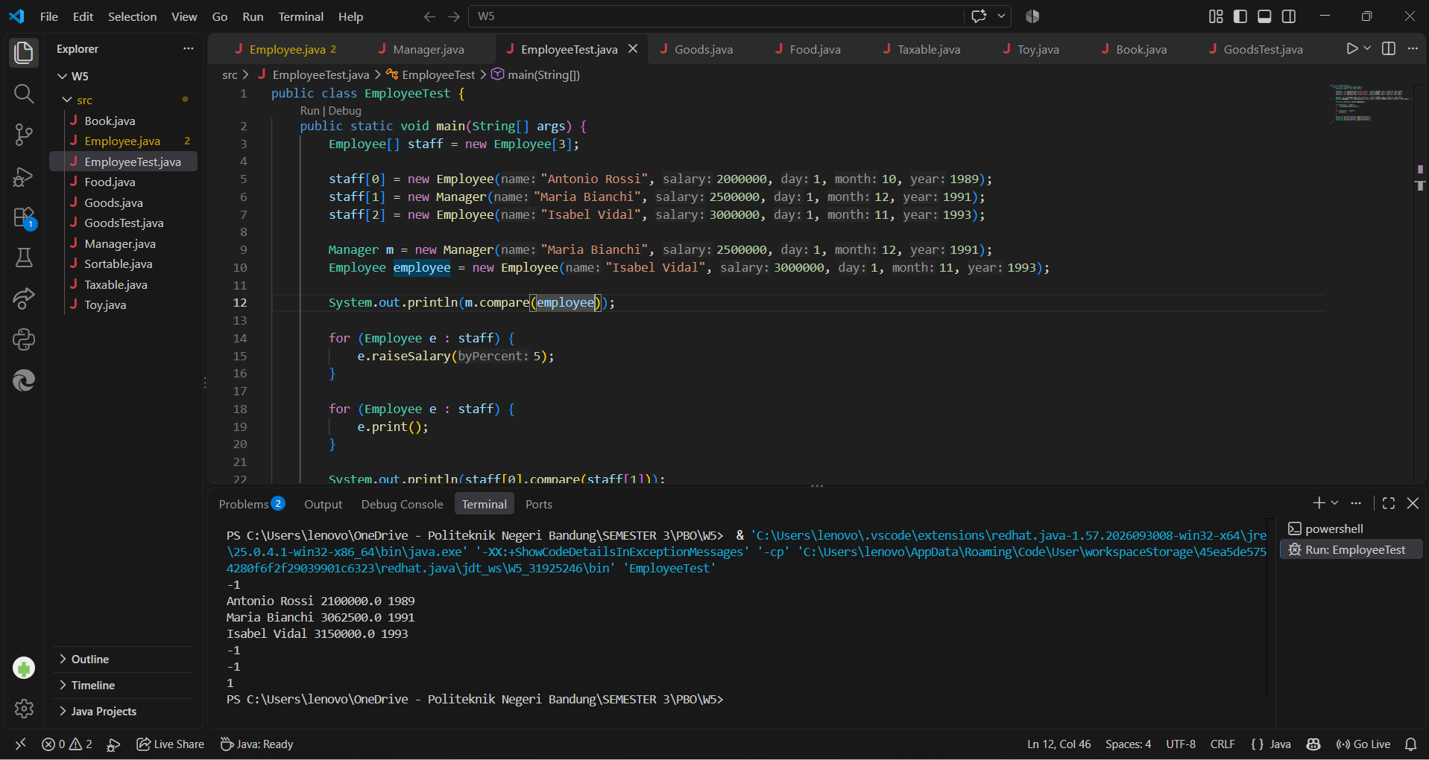
ID | Skenario | Expected Result | Hasil
T5-01 | new Sortable() dicoba | Compiler menolak instansiasi abstract class | PASS
T5-02 | Employee extends Sortable tanpa compare() | Compiler menuntut implementasi abstract method | PASS
T5-03 | Employee mengimplementasikan compare() | Hasil perbandingan -1/0/1 sesuai salary | PASS
T5-04 | Manager hanya extends Employee | Manager tetap memiliki compare() melalui inheritance chain | PASS
T5-05 | Manager extends Employee extends Sortable | Compiler menolak multiple extends class | PASS

Checkpoint 6
- Mengapa Manager tetap memiliki compare(...) walaupun tidak pernah menulis extends Sortable? Gambarkan rantai class: Sortable ← Employee ← Manager.
Manager tetap memiliki compare(...) karena Manager merupakan subclass dari Employee. Sementara itu, Employee merupakan subclass dari Sortable dan sudah mengimplementasikan method compare(...). Oleh karena itu, Manager mendapatkan method tersebut melalui inheritance chain tanpa perlu menulis extends Sortable lagi.

Rantai Class:
Sortable
↑
Employee
↑
Manager

- PRAKTIKUM I – GOODS DAN TAXABLE
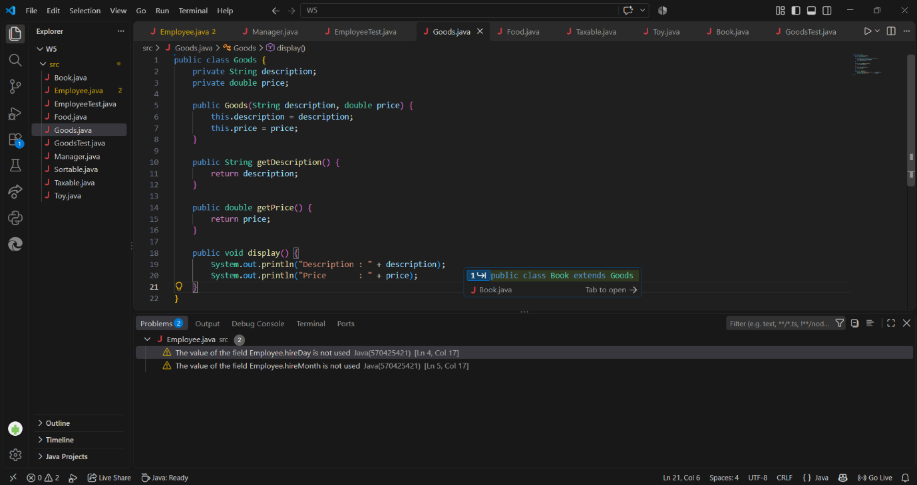

Checkpoint 7
- Mengapa description dan price diletakkan di Goods, bukan ditulis ulang di Food, Toy, dan Book?
Description dan price diletakkan di Goods karena kedua state tersebut merupakan data yang umum dimiliki oleh semua jenis barang. Dengan menempatkannya di superclass Goods, Food, Toy, dan Book dapat mewarisi state serta method yang berkaitan tanpa harus menulis ulang kode yang sama di setiap subclass.

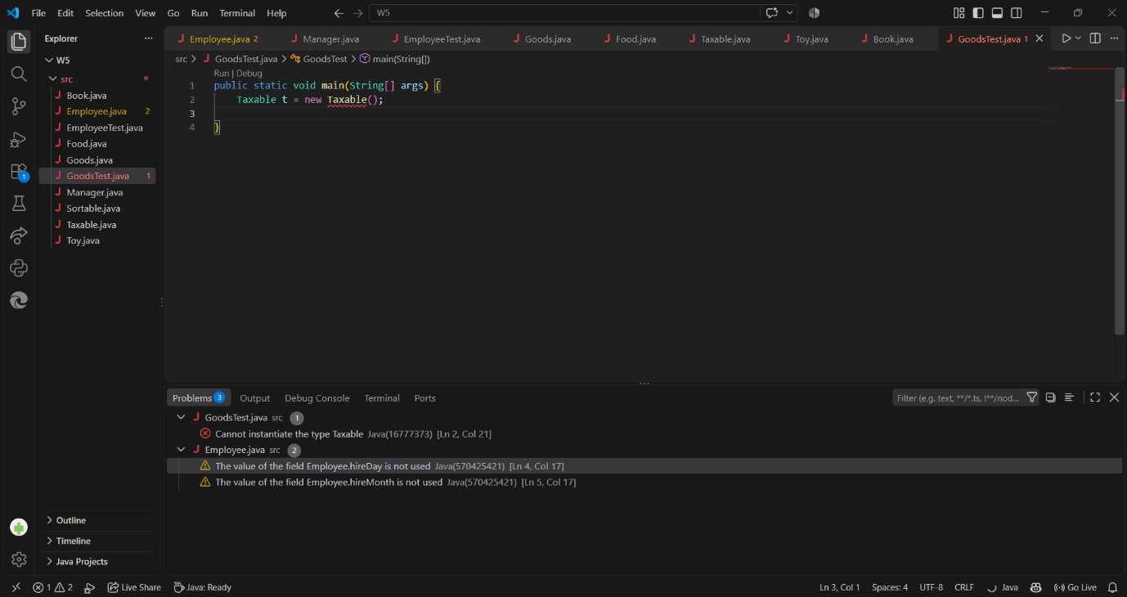
Percobaan instansiasi interface Taxable
Ketika interface Taxable dicoba dibuat menjadi object menggunakan new Taxable(), compiler menolak dengan pesan Cannot instantiate the type Taxable. Hal ini menunjukkan bahwa interface digunakan sebagai kontrak yang harus diimplementasikan oleh class, bukan untuk dibuat menjadi object secara langsung.
Checkpoint 8
- Apa persamaan hasil eksperimen `new Sortable()` dan `new Taxable()`? Apa perbedaan bentuk deklarasi Sortable dan Taxable?
Interface Taxable tidak dapat diinstansiasi secara langsung karena interface hanya mendefinisikan kontrak yang harus dipenuhi oleh class yang mengimplementasikannya. Percobaan new Taxable() ditolak oleh compiler dengan pesan Cannot instantiate the type Taxable.

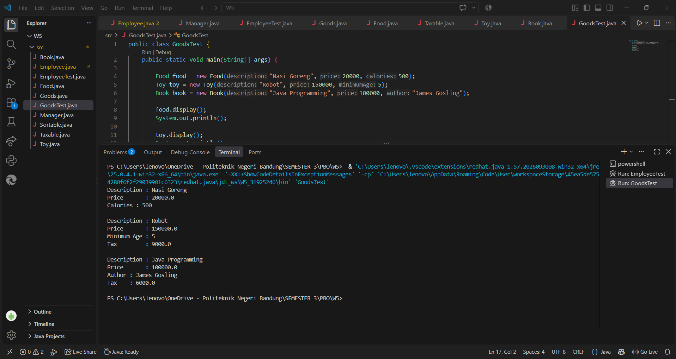

Checkpoint 9
- Pada deklarasi `Toy extends Goods implements Taxable`, bagian mana yang menyatakan "Toy adalah Goods" dan bagian mana yang menyatakan "Toy memenuhi kontrak Taxable"?
Toy dan Book merupakan subclass dari Goods karena keduanya memiliki data dan perilaku umum seperti description, price, dan display(). Selain itu, Toy dan Book mengimplementasikan interface Taxable sehingga keduanya wajib menyediakan method calculateTax(). Dengan demikian, extends Goods digunakan untuk pewarisan class, sedangkan implements Taxable digunakan untuk memenuhi kontrak interface.

Checkpoint 10
- Keyword implements bukan sekadar label. Ketika sebuah class implements interface, compiler menuntut class konkret tersebut memenuhi method yang dideklarasikan interface.
Method display() pada Food, Toy, dan Book dioverride untuk menampilkan informasi khusus masing-masing object. Namun, masing-masing subclass tetap memanggil super.display() terlebih dahulu agar informasi umum dari Goods, yaitu description dan price, tetap ditampilkan. Setelah itu subclass menambahkan informasi khusus seperti calories, minimumAge, atau author.

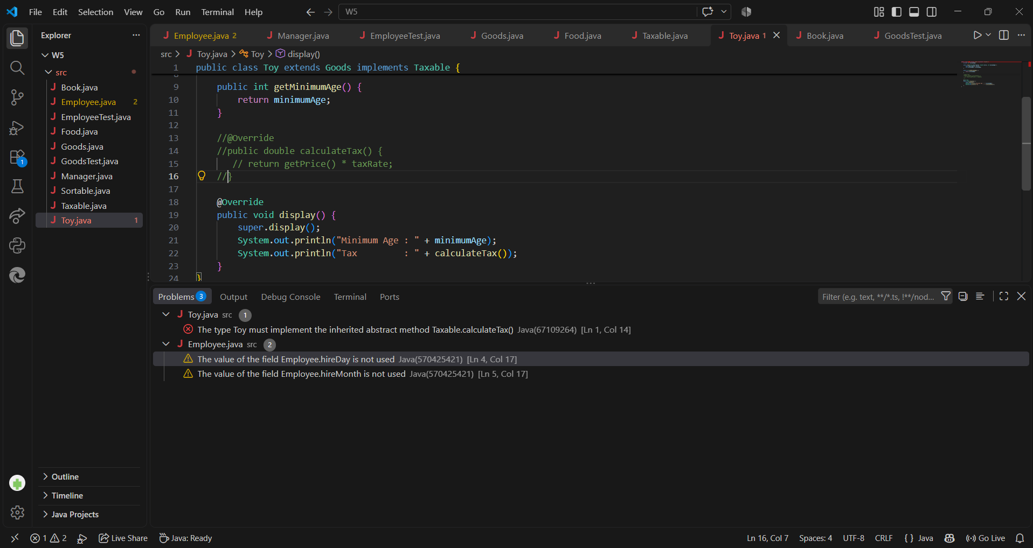
Pada percobaan ini method calculateTax() pada class Toy dinonaktifkan. Karena Toy mengimplementasikan interface Taxable, class tersebut wajib menyediakan implementasi method calculateTax(). Ketika method tersebut dihilangkan, compiler menghasilkan error bahwa Toy harus mengimplementasikan method Taxable.calculateTax().

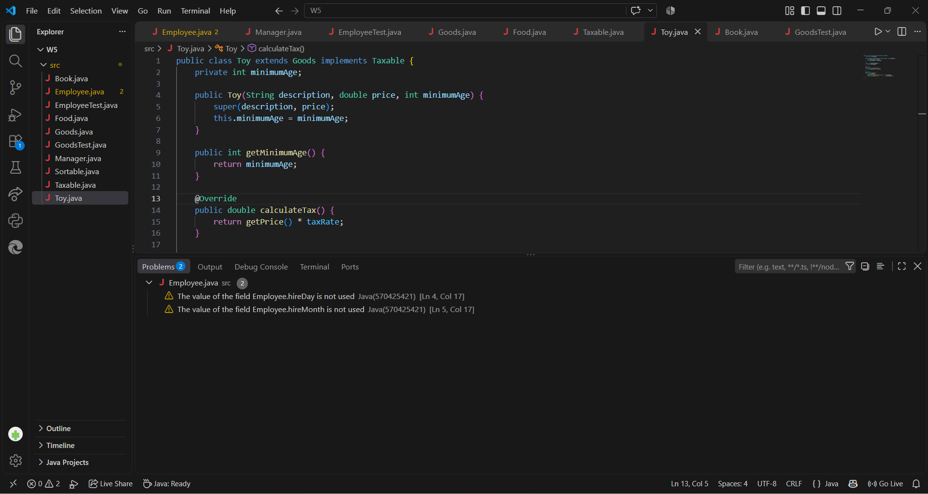
Ketika method calculateTax() dihapus dari class Toy, compiler menghasilkan error karena Toy mengimplementasikan interface Taxable. Interface tersebut memiliki method calculateTax() yang wajib diimplementasikan oleh class yang menggunakan implements Taxable. Setelah method calculateTax() dikembalikan, error tersebut hilang.

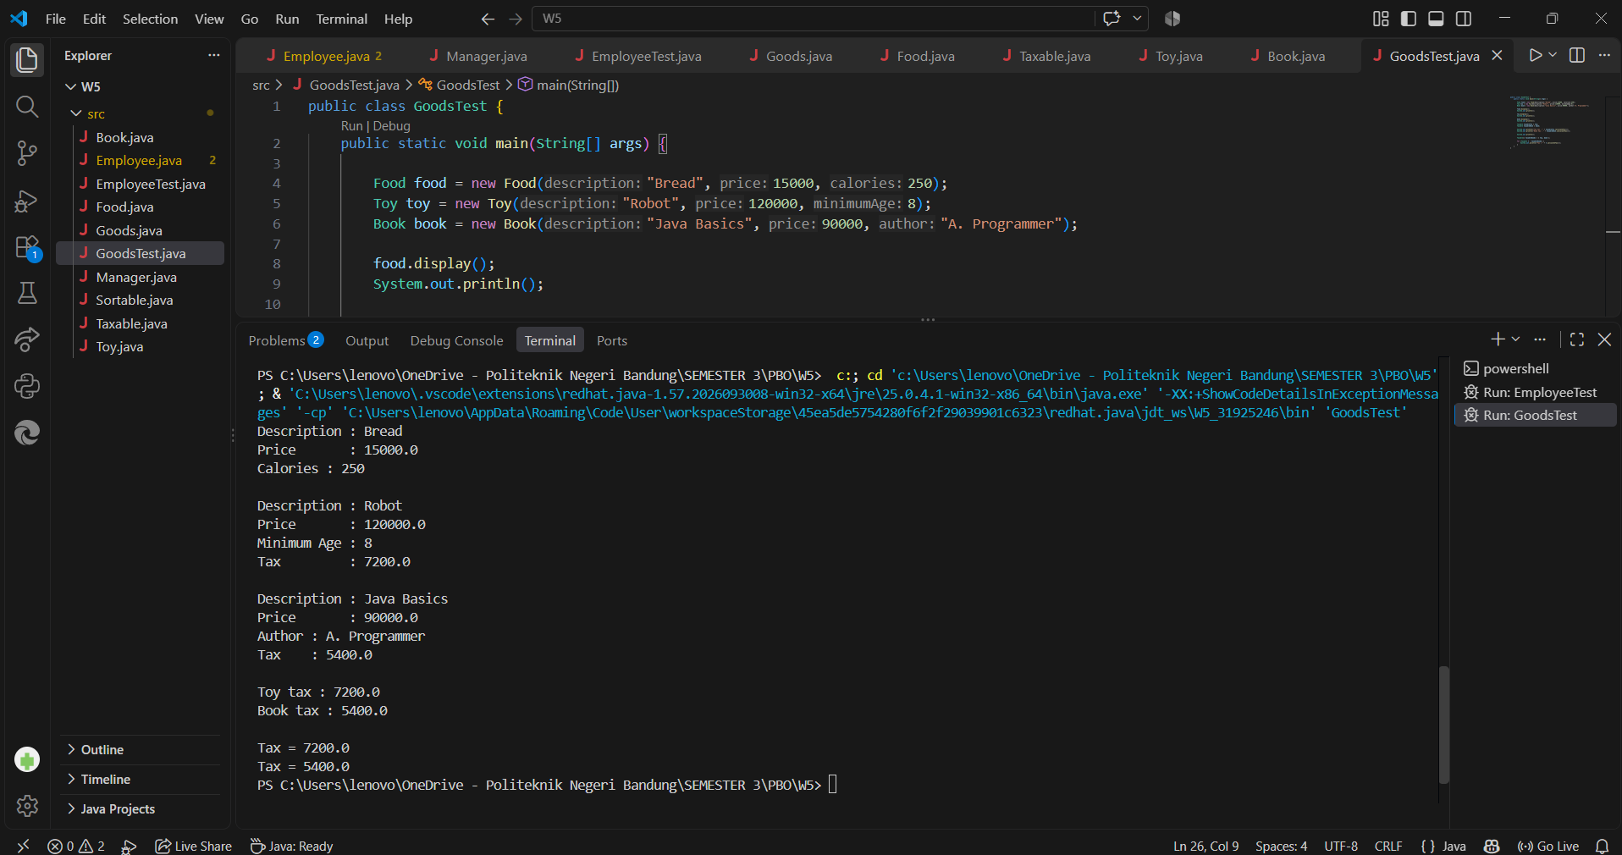
Pengujian menunjukkan bahwa interface Taxable dapat digunakan sebagai tipe referensi untuk object Toy dan Book. Kedua object tersebut dapat dimasukkan ke dalam array Taxable dan method calculateTax() dapat dipanggil melalui reference Taxable. Hasil perhitungan tetap mengikuti implementasi masing-masing class.

ID | Skenario | Expected Result | Hasil
T5-01 | new Sortable() dicoba | Compiler menolak instansiasi abstract class | PASS
T5-02 | Employee extends Sortable tanpa compare() | Compiler menuntut implementasi abstract method | PASS
T5-03 | Employee mengimplementasikan compare() | Hasil perbandingan -1/0/1 sesuai salary | PASS
T5-04 | Manager hanya extends Employee | Manager tetap memiliki compare() melalui inheritance chain | PASS
T5-05 | Manager extends Employee extends Sortable | Compiler menolak multiple extends class | PASS
T5-06 | Toy/Book implements Taxable | calculateTax() dapat dipanggil | PASS

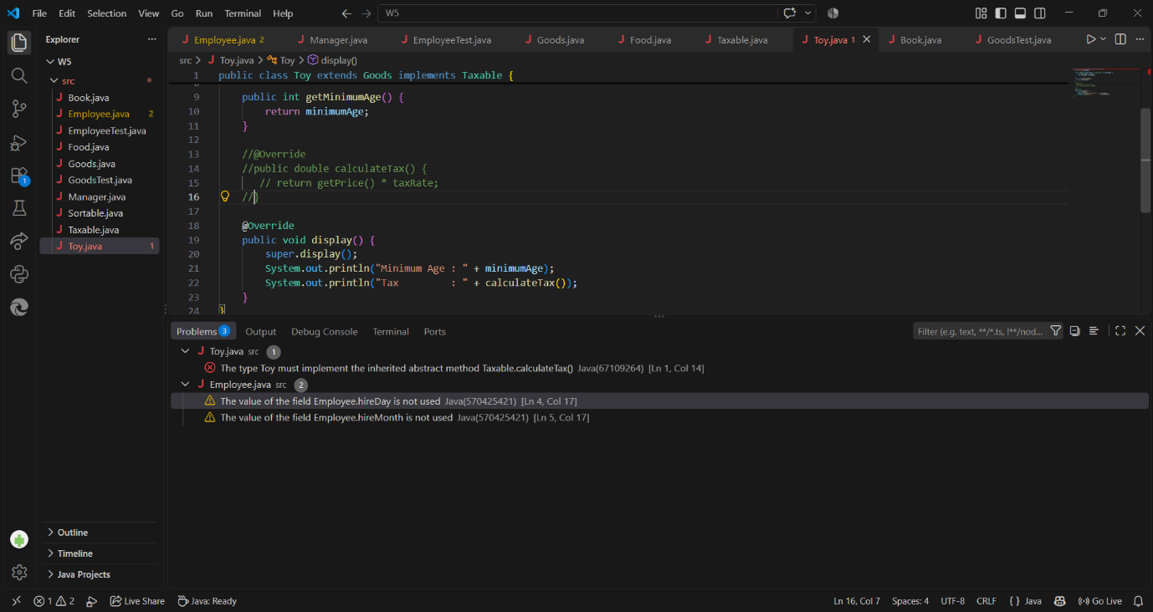
Percobaan penghapusan method calculateTax()
Ketika method calculateTax() pada class Toy dihapus atau di-comment, sementara class Toy masih menggunakan implements Taxable, compiler menampilkan error karena class Toy belum mengimplementasikan method calculateTax() yang diwajibkan oleh interface Taxable. Hal ini menunjukkan bahwa setiap class yang mengimplementasikan sebuah interface harus menyediakan implementasi dari method yang ada pada interface tersebut.
Setelah itu, method calculateTax() dikembalikan seperti semula agar program dapat dijalankan kembali.
ID | Skenario | Expected Result | Hasil
T5-01 | new Sortable() dicoba | Compiler menolak instansiasi abstract class | PASS
T5-02 | Employee extends Sortable tanpa compare() | Compiler menuntut implementasi abstract method | PASS
T5-03 | Employee mengimplementasikan compare() | Hasil perbandingan -1/0/1 sesuai salary | PASS
T5-04 | Manager hanya extends Employee | Manager tetap memiliki compare() melalui inheritance chain | PASS
T5-05 | Manager extends Employee extends Sortable | Compiler menolak multiple extends class | PASS
T5-06 | Toy/Book implements Taxable | calculateTax() dapat dipanggil | PASS
T5-07 | calculateTax() dihapus dari Toy | Compiler menolak class konkret yang tidak memenuhi contract | PASS

Percobaan penggunaan class Food sebagai Goods
Pada percobaan ini dibuat object Food dengan class Food yang merupakan turunan dari Goods. Object tersebut kemudian digunakan untuk memanggil method display(). Hasilnya, informasi seperti Description, Price, dan Calories berhasil ditampilkan. Percobaan ini menunjukkan bahwa class Food dapat mewarisi atribut dan method dari class Goods, kemudian menambahkan atribut khusus yaitu calories.
ID | Skenario | Expected Result | Hasil
T5-01 | new Sortable() dicoba | Compiler menolak instansiasi abstract class | PASS
T5-02 | Employee extends Sortable tanpa compare() | Compiler menuntut implementasi abstract method | PASS
T5-03 | Employee mengimplementasikan compare() | Hasil perbandingan -1/0/1 sesuai salary | PASS
T5-04 | Manager hanya extends Employee | Manager tetap memiliki compare() melalui inheritance chain | PASS
T5-05 | Manager extends Employee extends Sortable | Compiler menolak multiple extends class | PASS
T5-06 | Toy/Book implements Taxable | calculateTax() dapat dipanggil | PASS
T5-07 | calculateTax() dihapus dari Toy | Compiler menolak class konkret yang tidak memenuhi contract | PASS
T5-08 | Food diuji sebagai Goods | State/behavior Goods tersedia melalui inheritance | PASS

